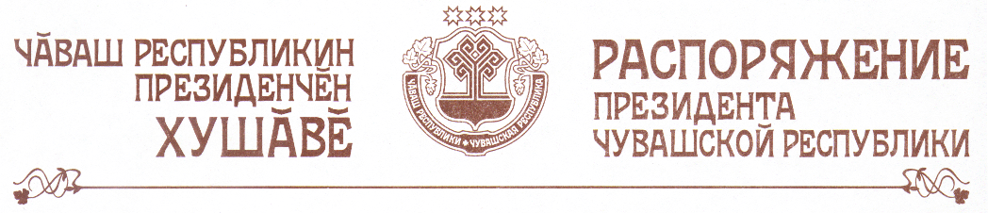

Освободить Исаева Юрия Николаевича от должности заместителя
Руководителя Администрации Президента Чувашской Республики –
начальника Управления делами.

Президент
Чувашской Республики Н.Федоров

г. Чебоксары
28 мая 2010 года
№ 78-рп

